As línguas indígenas são uma parte importante das culturas existentes, de modo que é de extrema importância sua preservação haja vista que a grande maioria da população tende a falar apenas uma pequena porcentagem do total de línguas existentes. Inúmeras línguas já foram perdidas e muitas outras se encontram em risco de extinção. A morte de uma língua causa descontinuidades no ciclo de transmissão de legado e das identidades para as gerações futuras. A América Latina têm em seu passado e presente uma grande variedade de etnias indígenas, sendo que suas terras guardam muitas histórias, bem como suas línguas. A morte de uma língua, nesses casos, pode ter impactos significativos nessas comunidades.
A Fundação Memorial da América Latina, através do Centro Brasileiro de Estudos da América Latina – parte da Fundação – organizou uma Ação Cultural que apresentou uma visão geral das línguas indígenas – com enfoques em algumas línguas ligadas à cultura latino-americana (quiché, quechua, náhuatl and yawalapiti)– proporcionando debate a respeito da urgente necessidade de pensar e propor estratégias de preservação das línguas.
A base da Ação foi uma exposição de informações e imagens que apresentam um pouco das culturas ligadas às línguas escolhidas, bem como um compilado de dados, realizado em parceria com o jornal Nexo, da situação das línguas indígenas no Brasil (só no Brasil?). A abertura foi realizada no dia 10 de setembro contando com a apresentação do Coral Guarani da Aldeia Jaraguá (São Paulo), exposição de artesanato indígena feitos por membros dessa aldeia e mesa de abertura com professores e pesquisadores (Angel Mori, professor da Unicamp e coordenador da revista Liames; Karai Jekupe, professor de língua Guarani; Fernando Londoño, pesquisador da PUC – SP; Briseida Dôgo de Resende, professora do Instituto de Psicologia da USP).
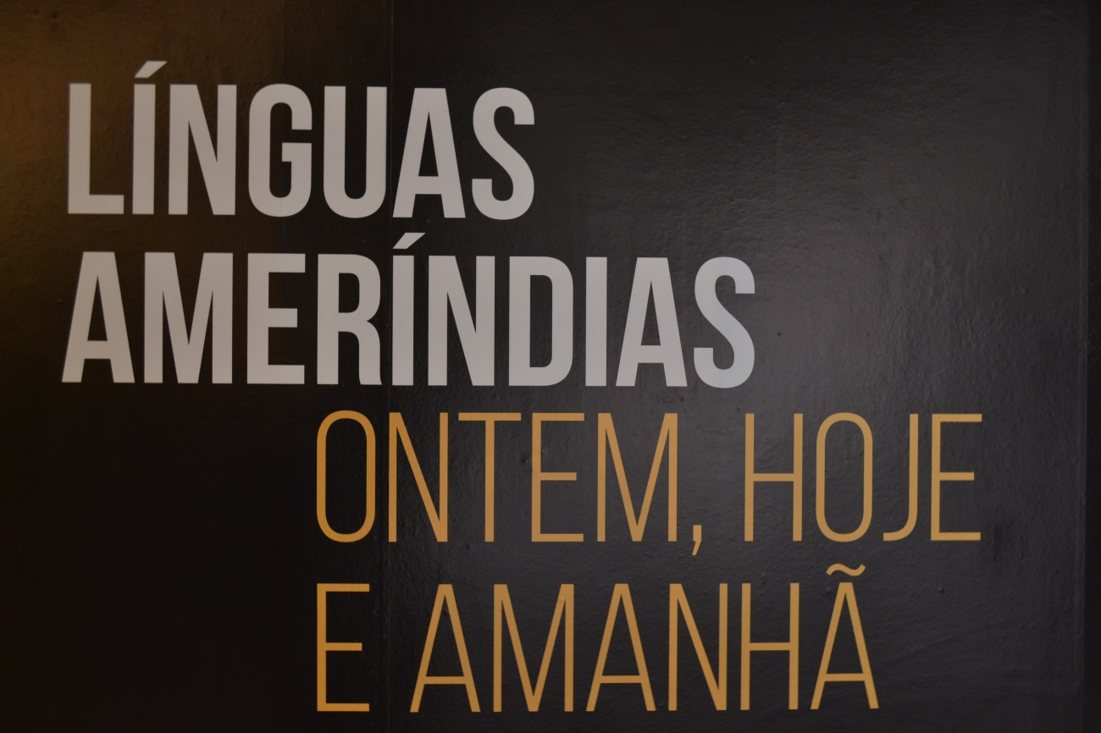
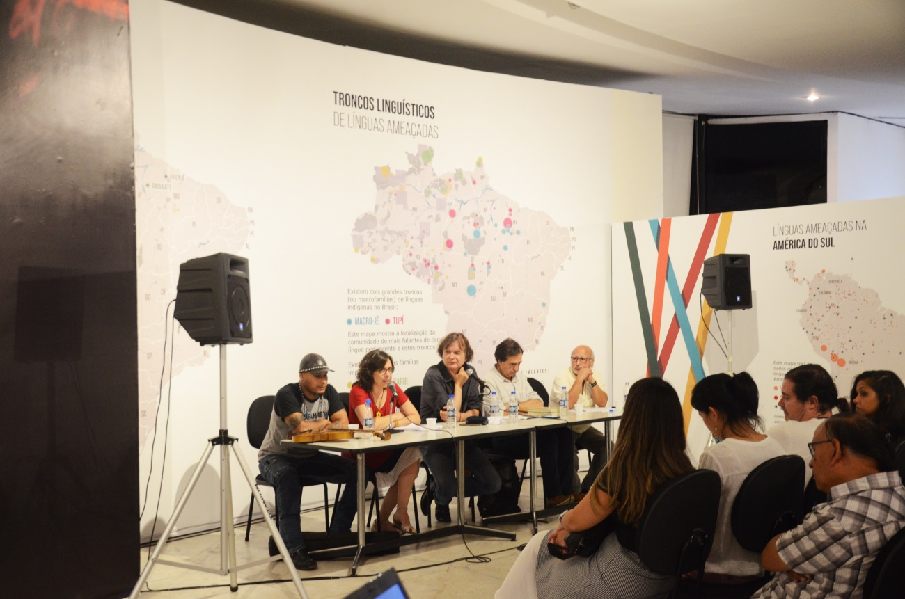
A exposição, que permaneceu até dia 28, contou com programação, praticamente diária. A primeira semana também contou com exibição do curta-metragem ‘Mulheres do Xingu’, um bate papo sobre A contribuição das Tecnologias da Informação e Comunicação para a existência indígena e a primeira aula do Minicurso ‘Introdução ao Nahuatl Clássico’.
Na segunda semana ocorreram mais 3 aulas do Minicurso ‘Introdução ao Nahuatl Clássico’, exibições dos curta-metragem ‘Mulheres do Xingu’, ‘Jerosy Puku, o Grande Canto’ e ‘Penambizinho, o Fogo que Nunca Apaga’, contando com conversas após as exibições.
(FOTOS?)
A última semana trouxe mais sessões de exibição dos curtas ‘Jesory Puku, o Grande Canto’, ‘Penambizinho, o Fogo que Nunca Apaga’, ‘Mulheres do Xingu’, bem como a adição de um novo título, o curta ‘Prumirim: Comunidade Nação Guarani em Ubatuba’. Além disso, houve a realização de um sarau (tem mais detalhes?).
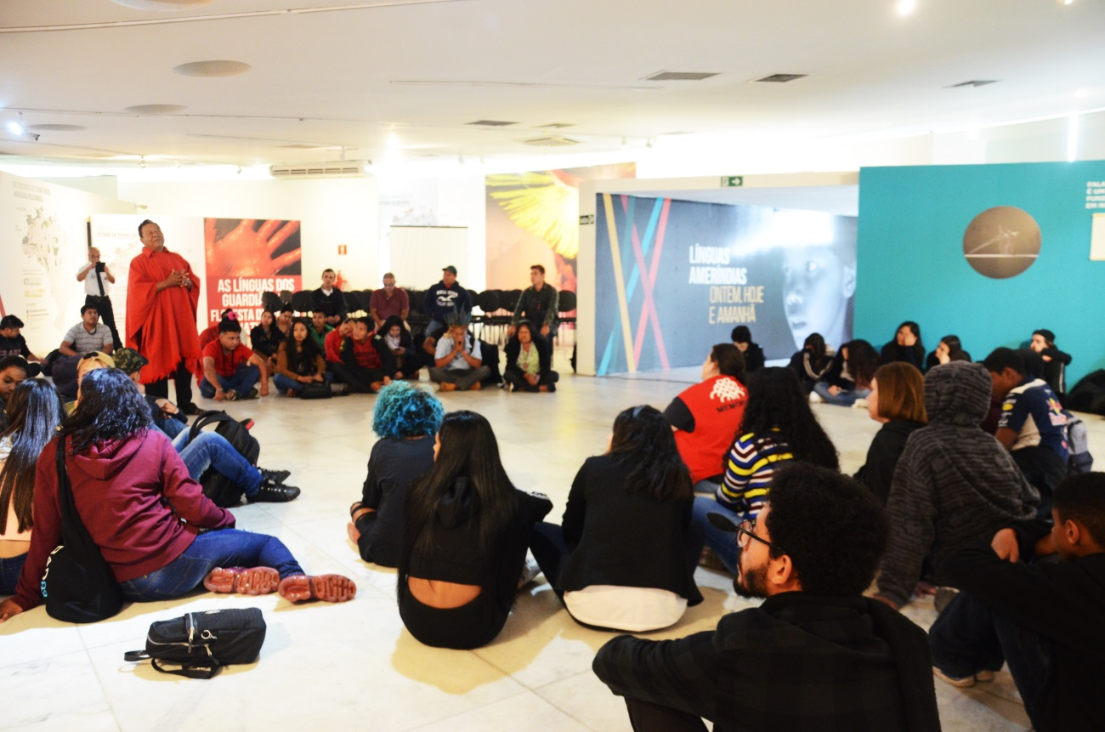
Atividade do Sarau com alguns alunos.

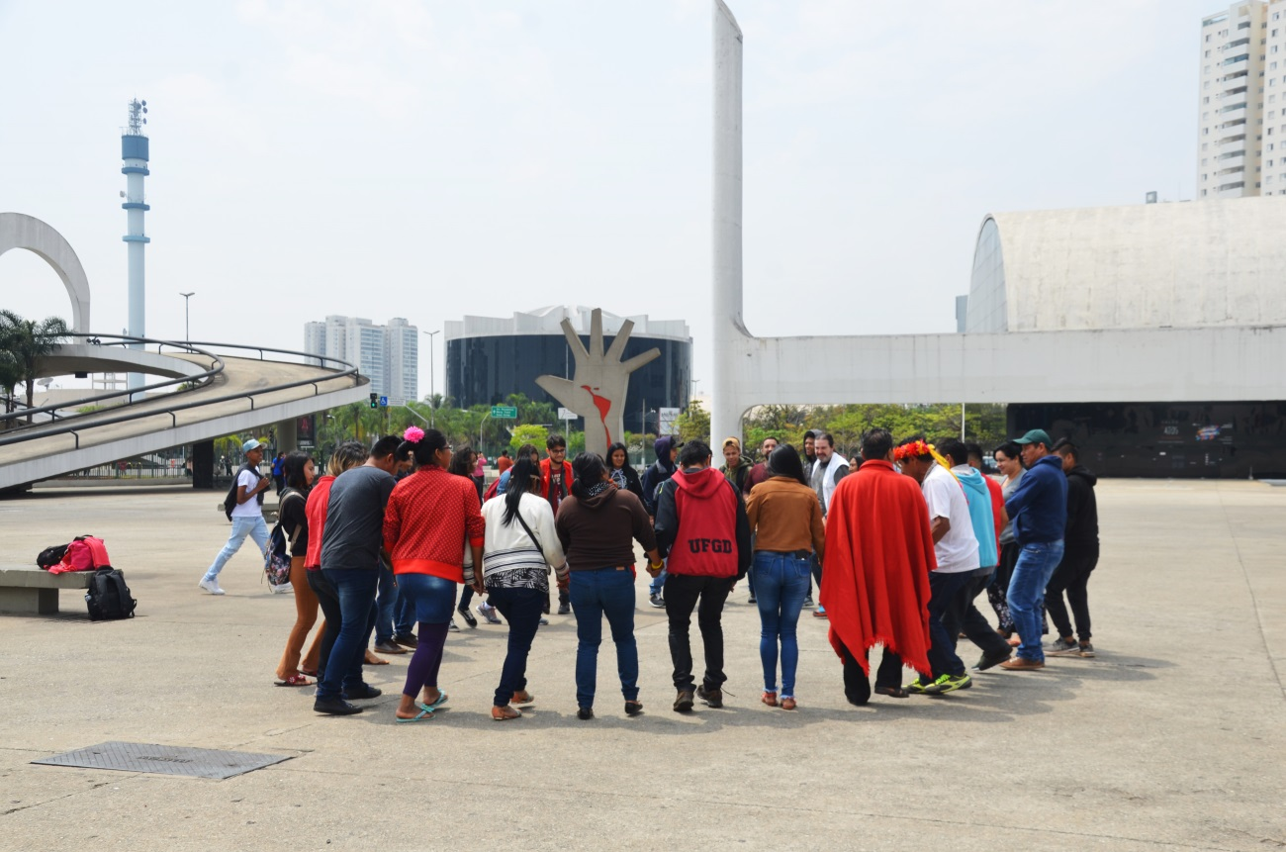
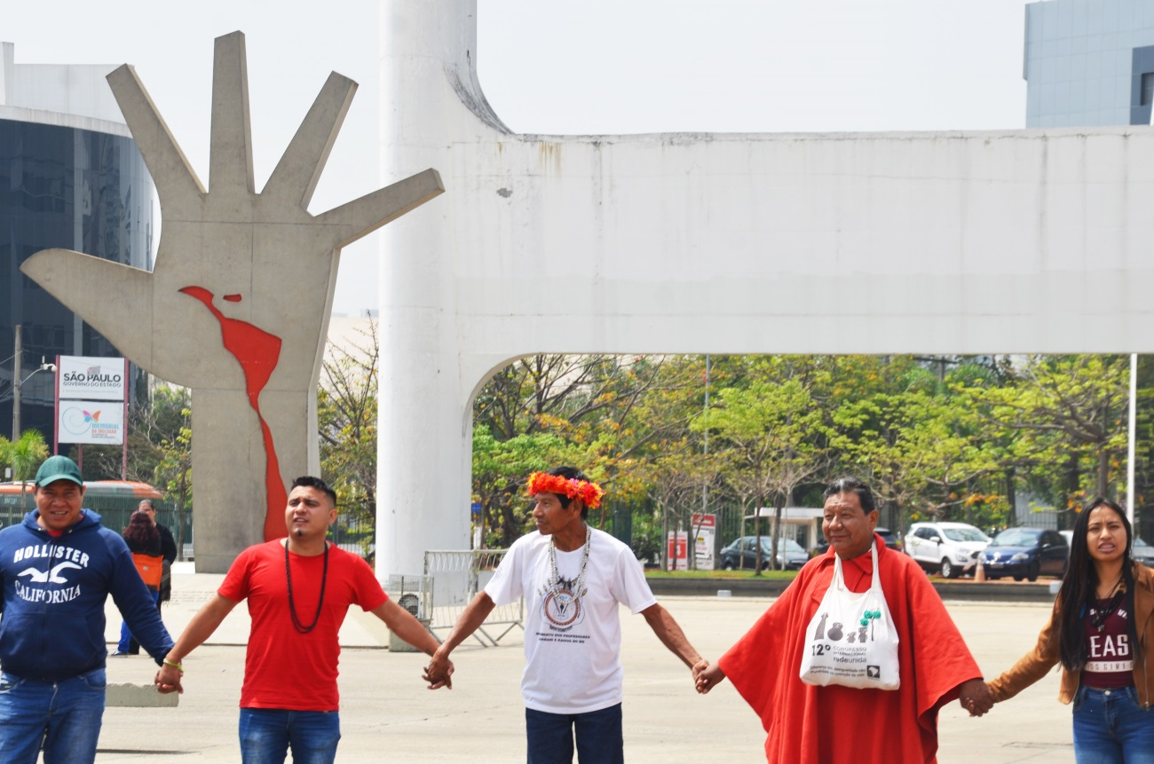
O encerramento envolveu uma programação com 3 mesas redondas. Logo no início da tarde ocorreu a primeira, onde Danilo Silva Guimarães falou sobre ‘Uma Casa de Reza Guarani no Instituto de Psicologia’, Adrián Ilave sobre ‘O segredo da escrita Inca’ e Eduardo Natalino dos Santos sobre o ‘Códice Burbónico – um livro vivo’.
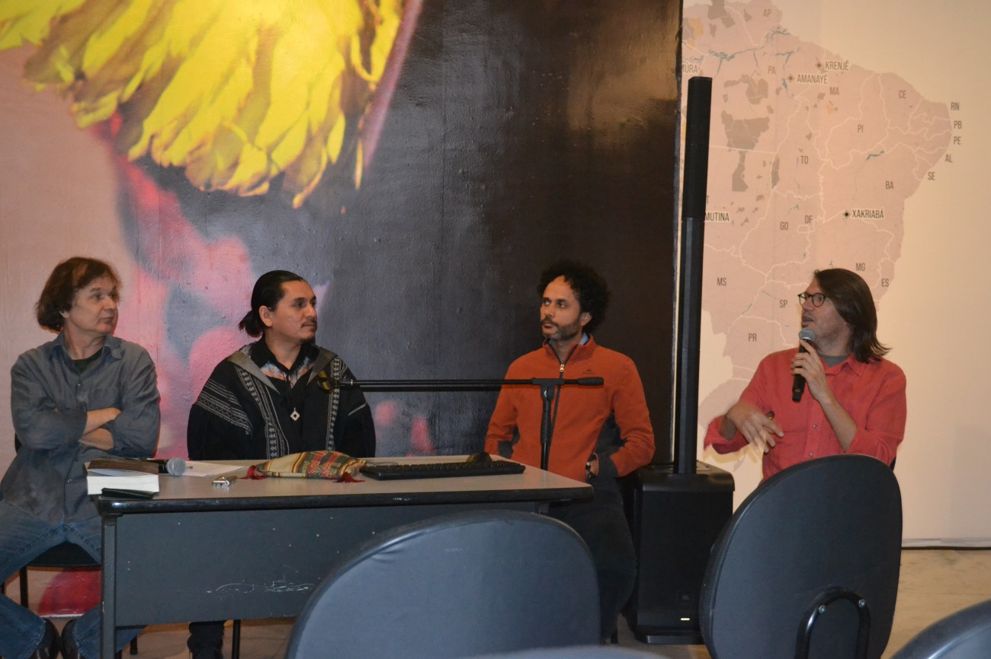
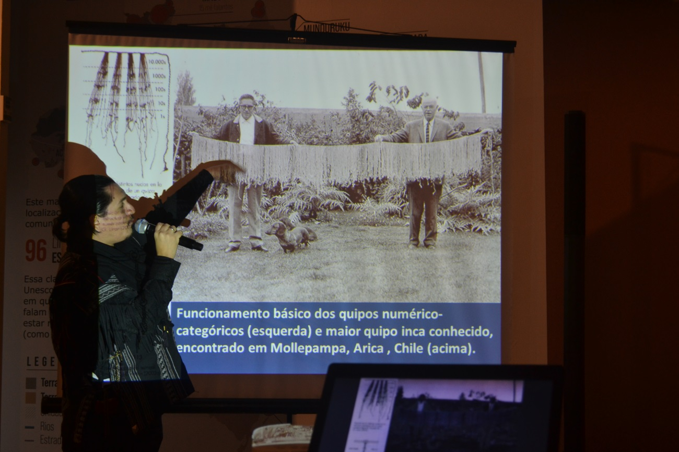
A segunda se debruçou mais sobre a questão da escrita na mesoamerica pré-hispânica e a língua náhuatl colonial.
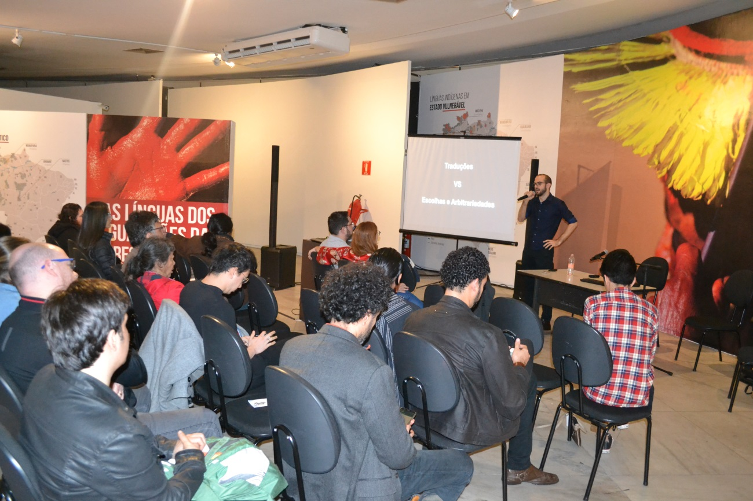
A última mesa com dois nomes indígenas, que são Cris Takuá que falou sobre a questão do Bem Viver em meio às incertezas da atualidade e Papa Mirim Poty que explanou sobre a sabedoria Guarani; essa mesa também contou com a presença de Yanet Aguilera que falou sobre o cinema indígena. A cerimonia também envolveu um Ritual pela mãe terra com cantoria e reza, bem como a realização de Toré.
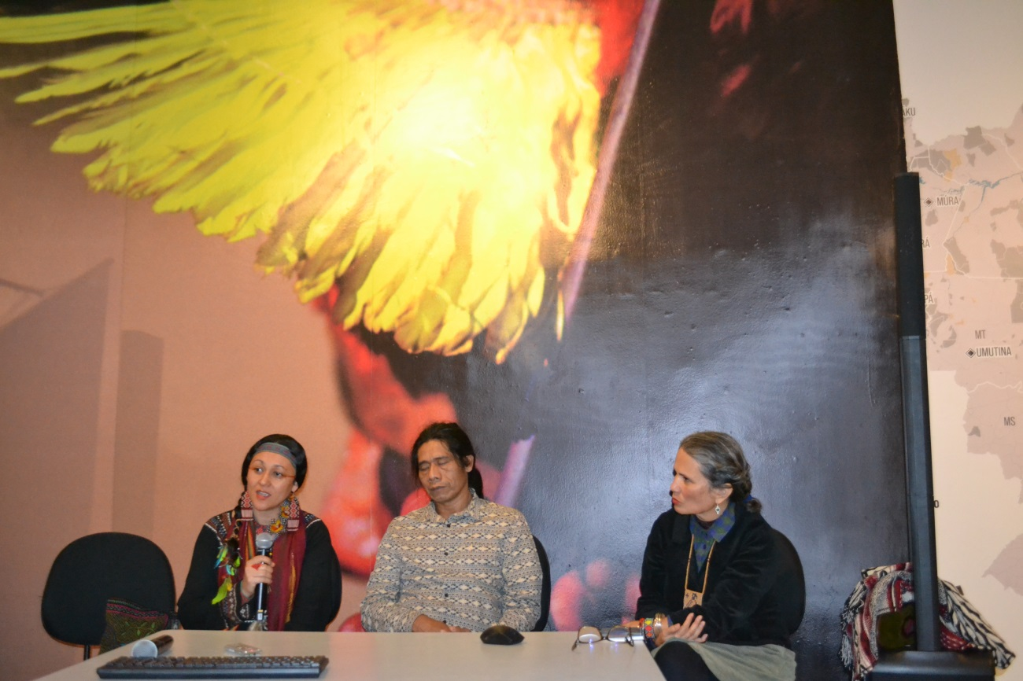
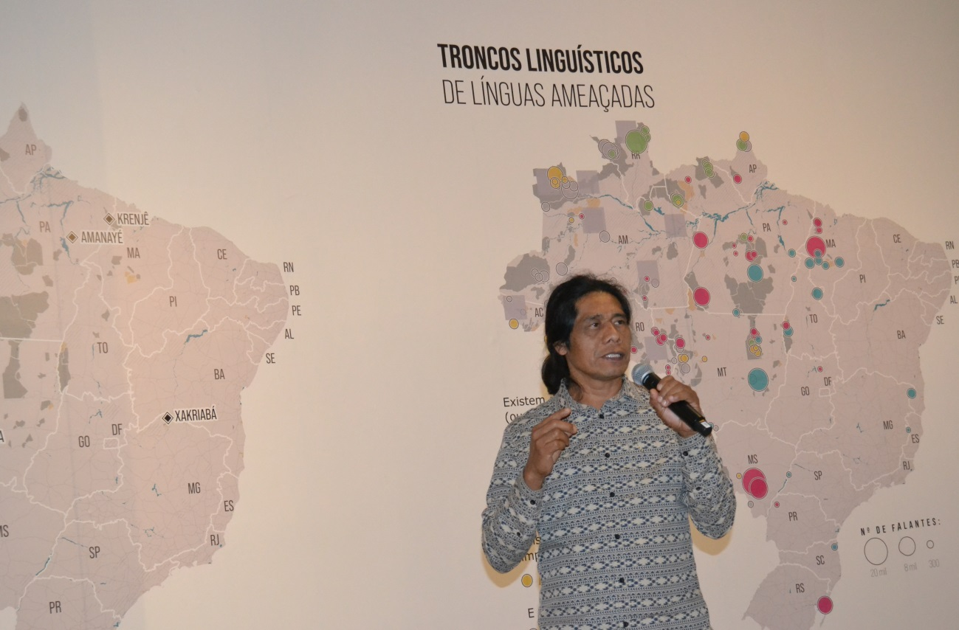
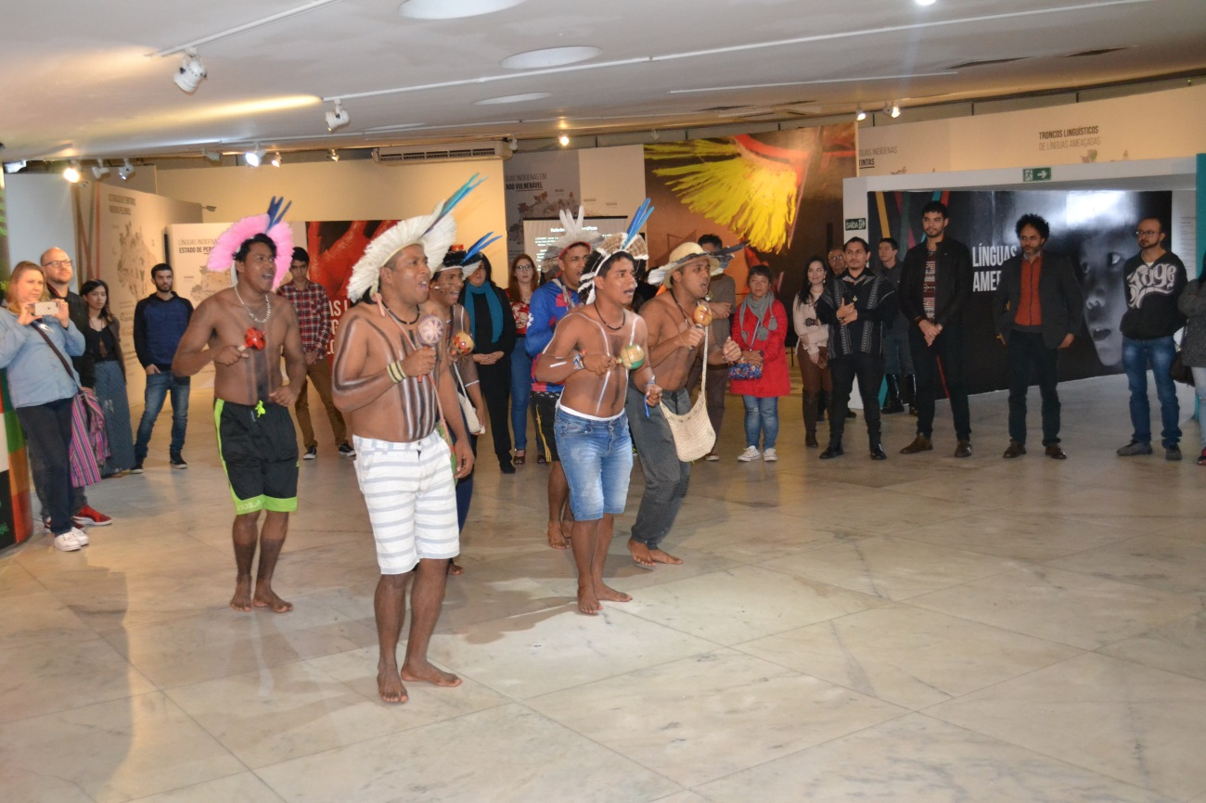
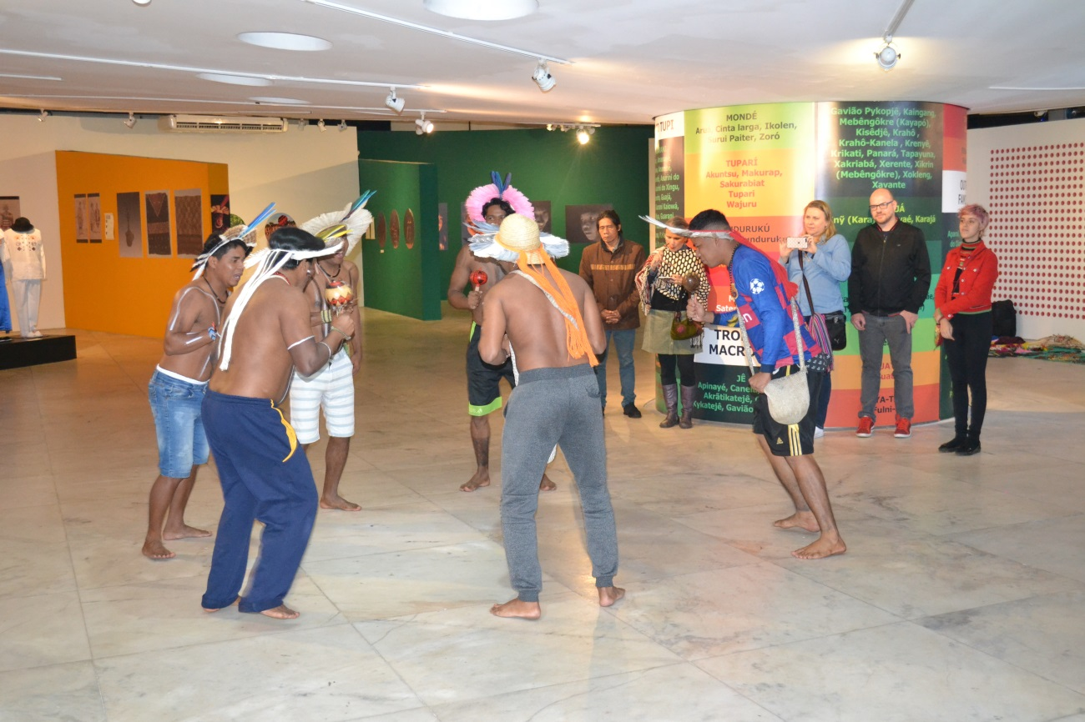
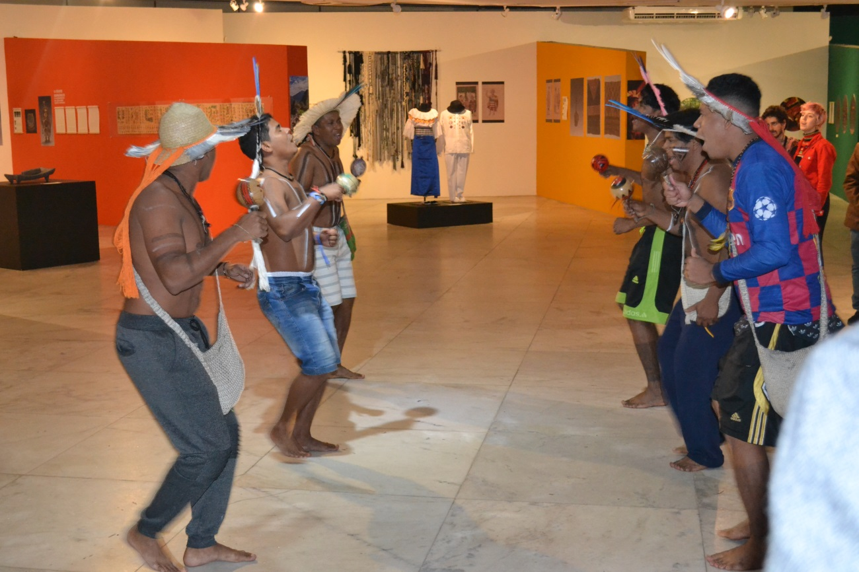
A ação, de modo geral, foi um sucesso. Houve uma média (...) visitantes por dia durante esse período, de modo que só não houve possibilidade de estender a duração por questões de agenda.

